报 价 单
注：报价表格式可自行调整
序号 | 产品名称 | 单位 | 数量 | 单价 | 金额（元） | 图片
1 | 战术背包 | 个 | 260 |  |  | 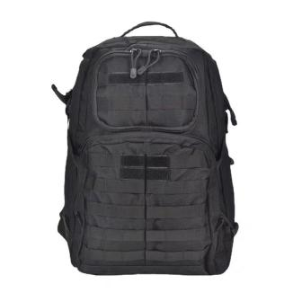
合计
产品规格:46cm*28cm*17cm
产品参数:
采用 1000D 耐磨防水牛津布制作而成，根据人体工程学设计，背包的正面和侧面均用 MOLLE 带挂载系统,可扩容加厚背带和加厚背板设计,可缓解背部压力，背部和底部都能很好的贴合身体，包内有一个带衬垫的笔记本电脑隔袋，可以兼作放水袋的位置，背包内部分层储物，可合理分配利用内部空间。

